Проект

Схема теплоснабжения   
Атяшевского городского поселения Атяшевского муниципального района Республики Мордовия

# Раздел 1 «Показатели существующего и перспективного спроса на тепловую энергию (мощность) и теплоноситель в установленных границах территории поселения»

Атяшевское городское поселение входит в состав Атяшевского муниципального района и граничит:

-на севере и востоке – с Атяшевским сельским поселением;

-на юге – с Дубенским муниципальным районом;

-на западе – с Большеманадышским сельским поселением.

Общая площадь на территории Атяшевского городского поселения составляет 9370 га. Административным центром поселения является р.п. Атяшево. Численность населения городского поселения на 01.01.2023 – 6765 человек.

Рабочий поселок Атяшево расположен на ровной площадке, через который проходит автомобильная дорога р.п. Комсомольский-р.п. Атяшево-г. Ардатов-гр. Чувашской респ. и Московско - Казанская железная дорога. Рельеф представляет собой слабо холмистую равнину. Максимальные абсолютные отметки рельефа не превышают 240 м.

В настоящее время рабочий поселок Атяшево в составе Атяшевского городского поселения является административным, хозяйственным и культурным центром Атяшевского района.

В планировочном отношении поселок характеризуется сложившейся прямоугольной сеткой улиц, которые расположены параллельно полосе отвода автодороги Саранск - Ардатов. Эти основные по застройке и протяженности улицы, вместе с улицами и проездами меридионального направления образуют прямоугольную систему кварталов. По сравнению с северной частью поселка, застройка южной части сложилась более беспорядочно: расположение жилых кварталов нарушено наличием оврагов, балок и водоемов. Ориентация улиц разнообразная: меридионального, широтного и промежуточного направления. Застройка поселка, преимущественно, одноэтажная кирпичная и деревянная с приусадебными участками. Многоэтажная жилая застройка размещена в северной части поселка в Микрорайоне №1 и Микрорайоне №2.

Законом Республики Мордовия от 19 мая 2020 года № 25-З, Шейн-Майданское сельское поселение и одноимённый ему сельсовет в июне 2020 года упразднены, а входившие в их состав населённые пункты п. Птицесовхоз «Сараст», с. Шейн-Майданы и с. Малые Манадыши включены в Атяшевское городское поселение с административным центром - рабочий посёлок Атяшево.

Существующее теплоснабжение объектов на территории Атяшевского городского поселения осуществляется:

- в частных жилых домах за счет индивидуальных газовых котлов от центрального газоснабжения;

-многоквартирные дома № 1,1А,2,3,4,5,6,7,8,9,11,12,13,14,15,16,17,18,19,20,21,22,23.24,25,26,27.28,29,30,31 Микрорайона №1 р.п. Атяшево, многоквартирные дома №7,7А,8А,9,10,11,12,16 Микрорайона №2 р.п. Атяшево, многоквартирные дома №46,83 ул. Первомайская р.п. Атяшево, д.№1 ул. Центральная р.п. Атяшево, д. №14 ул. Механизаторов р.п. Атяшево, д.№22,№24 ул. Гражданская р.п. Атяшево, многоквартирный дом №13 ул. Санаторная, с. Шейн-Майдан, многоквартирные дома п. Птицесовхоз «Сараст» полностью имеют индивидуальные источники отопления от центрального газоснабжения;

- в многоквартирных домах № 1,2,3,4,5,6Б,8,18 Микрорайона №2 централизовано от существующей котельной Микрорайон №2, 3А на газовом топливе;

- в многоквартирных домах № 14,14А Микрорайона №2 централизовано от существующей котельной Микрорайон №2,14В на газовом топливе.

Централизованное горячее водоснабжение отсутствует.

На территории Атяшевского городского поселения Атяшевского муниципального района в сфере теплоснабжения осуществляет производство и передачу тепловой энергии, обеспечивая теплоснабжение жилых и административных зданий рабочего рп. Атяшево, с. Шейн-Майдан организации ООО «Изотерма», ООО «Теплоснаб», ООО «Газспецсервис». Теплоснабжение осуществляется от шести котельных, работающих на природном газе.

В котельной р.п.Атяшево, микрорайон 2 3А (ООО «Теплоснаб») установлены два котла типа RSA - 500, работающие в водогрейном режиме. Производительность котельной 0,860 Гкал/ч. Год ввода в эксплуатацию основного оборудования – 2015 г.

В котельной участок 2 п.Атяшево, микрорайон 2 14В (ООО «Теплоснаб») установлены два котла типа RSA - 150, работающие в водогрейном режиме. Производительность котельной 0,258 Гкал/ч. Год ввода в эксплуатацию основного оборудования – 2015 г.

В котельной МБОУ «Поселсковская школа №2» установлены четыре котла типа BRAVA SLIM 40 BF, работающие в водогрейном режиме. Производительность котельной 0,136 Гкал/ч. Год ввода в эксплуатацию основного оборудования – 2017 г.

В котельной , обеспечивающей теплоснабжение ГБОУ РМ "Шейн-Майданская школа-интернат" установлены два котла типа RSA – 400 и два котла типа BRAVA SLIM 40 BF работающие в водогрейном режиме. Производительность котельной 0,756 Гкал/ч. Год ввода в эксплуатацию основного оборудования – 2017 г.

В котельной р.п. Атяшево, ул. Центральная 6А установлены два котла типа RSA - 100, работающие в водогрейном режиме. Производительность котельной 0,172 Гкал/ч. Год ввода в эксплуатацию основного оборудования – 2015 г.

Котельная ГБУЗ «Атяшевская РБ» р.п. Атяшево ул. Первомайская, 34 установлены два котла типа RSA - 100, работающие в водогрейном режиме. Производительность котельной 0,172 Гкал/ч. Год ввода в эксплуатацию основного оборудования – 2017 г.

Котельные работают локально, на собственную зону теплоснабжения, обеспечивая тепловой энергией жилые и общественные здания. Общая протяженность тепловых сетей в двухтрубном исчислении от котельных составляет 1221,65 м. Компенсация тепловых удлинений осуществляется самокомпенсацией за счёт углов поворота трассы и П-образными компенсаторами.

**Таблица 1** – Характеристики котлоагрегатов котельных

|  |  |  |  |  |  |  |
| --- | --- | --- | --- | --- | --- | --- |
| **№,**  **котла** | **Тип** | **Установленная мощность**  **котла Гкал/час** | **Год**  **ввода** | **Температурный**  **график** | **КПД по**  **режимной карте** |  |
|  |
|  |
|  |  |  |  |  |  |  |
| **Котельная ПСШ №2** | | | | | |  |
| 1 | BRAVA SLIM 40 BF | 0,034 | 2017 | 95-70 | 88,68% |  |
| 2 | BRAVA SLIM 40 BF | 0,034 | 2017 | 95-70 | 88,68% |  |
| 3 | BRAVA SLIM 40 BF | 0,034 | 2017 | 95-70 | 88,68% |  |
| 4 | BRAVA SLIM 40 BF | 0,034 | 2017 | 95-70 | 88,68% |  |
| **Котельная Шейн-Майданская школа-интернат** | | | | | |  |
| 1 | RSA - 400 | 0,344 | 2017 | 95-70 | 88,56% |  |
| 2 | RSA - 400 | 0,344 | 2017 | 95-70 | 88,56% |  |
| 3 | BRAVA SLIM 40 BF | 0,034 | 2017 | 95-70 | 88,56% |  |
| 4 | BRAVA SLIM 40 BF | 0,034 | 2017 | 95-70 | 88,56% |  |
| **Котельная рп.Атяшево, микрорайон 2, 3А** | | | | | |  |
| 1 | RSA - 500 | 0,430 | 2015 | 95-70 | 89,59% |  |
| 2 | RSA - 500 | 0,430 | 2015 | 95-70 | 89,59% |  |
| **Котельная рп.Атяшево, микрорайон 2,14В** | | | | | |  |
| 1 | RSA - 150 | 0,129 | 2015 | 95-70 | 89,19% |  |
| 2 | RSA -150 | 0,129 | 2015 | 95-70 | 89,19% |  |
| **Котельная рп. Атяшево,ул. Центральная, 6А** | | | | | |  |
| 1 | RSA - 100 | 0,086 | 2015 | 95-70 | 91,51% |  |
| 2 | RSA - 100 | 0,086 | 2015 | 95-70 | 91,51% |  |
| **Котельная ГБУЗ «Атяшевская РБ»** | | | | | |  |
| 1 | RSA - 100 | 0,086 | 2017 | 95-70 | 91,51% |  |
| 2 | RSA - 100 | 0,086 | 2017 | 95-70 | 91,51% |  |

**Таблица 2** – Характеристика насосов котельных

|  |  |  |  |  |  |
| --- | --- | --- | --- | --- | --- |
| **Тип насоса** | **Кол-во, шт.** | **Производительность, V,** | **Напор, Н, м** | **Мощность, кВт** |  |
| **м3/ч** |  |
|  |  |  |  |  |
| **Котельная Атяшевская поселковая СОШ** | | | | |  |
| B 80/250.40M DAB (ц) | 2 | 9,4 | 8,2 | 0,264 |  |
| Подпиточный насос WILO PW-175 EA | 1 | 1,8 | 19 | 0,4 |  |
| **Котельная Шейн-Майданская школа-интернат** | | | | |  |
| CP-G 65-2280/A/BAQE/3 (ц) | 2 | 54 | 23 | 3,4 |  |
| Wilo TOP-S 25/10 EM (ГВС) | 2 | 10,3 | 11,5 | 0,39 |  |
| Подпиточный насос WILO PW-175 EA | 2 | 1,8 | 19 | 0,4 |  |
| **Котельная участок 1 п.Атяшево, микрорайон 2** | | | | |  |
| Сетевой насос CP-G 65-2640/A/BAQE/4 | 2 | 60 | 26 | 4,7 |  |
| Подпиточный насос WILO PW-175 EA | 1 | 1,8 | 19 | 0,4 |  |
| **Котельная участок 2 п.Атяшево, микрорайон 2** | | | | |  |
| Сетевой насос ВРН 120/280.50М | 2 | 31 | 11,2 | 0,87 |  |
| Подпиточный насос WILO PW-175 EA | 1 | 1,8 | 19 | 0,4 |  |
| **Котельная Военкомат п. Атяшево** | | | | |  |
| Сетевой насос DAB ALP 2000M | 2 | 9,2 | 21,1 | 0,75 |  |
| Подпиточный насос WILO PW-175 EA | 1 | 1,8 | 19 | 0,4 |  |

**Таблица 3** – Характеристика потребителей котельных Атяшевского городского поселения

|  |  |  |  |  |  |  |
| --- | --- | --- | --- | --- | --- | --- |
| **№** | **Наименование потребителя** | **Адрес** | **Расчетная нагрузка на отопление, Гкал/ч** | **Расчетная нагрузка на вентиляцию, Гкал/ч** | **Расчетная нагрузка на ГВС, Гкал/ч** | **Суммарная нагрузка, Гкал/ч** |
| **Котельная ПСШ №2** | | | | | | |
| 1 | МБОУ «Поселковая средняя школа №2» | п. Атяшево, ул. Большевистская, д.105 | 0,098 | - | - | 0,098 |
|  | **Итого:** |  | **0,098** | **-** | **-** | **0,098** |
| **Котельная Шейн-Майданская школа-интернат** | | | | | | |
| 1 | Учебный корпус Шейн-Майданской школы-интернат | с. Шейн-Майдан, ул. Санаторная, д. 15 | 0,153 | - | - | 0,153 |
| 2 | Спальный корпус Шейн-Майданской школы-интернат | с. Шейн-Майдан, ул. Санаторная, д. 15 | 0,167 | - | - | 0,167 |
| 3 | Столовая Шейн-Майданской школы-интернат | с. Шейн-Майдан, ул. Санаторная, д. 15 | 0,030 | - | - | 0,030 |
| 4 | Баня-сауна Шейн-Майданской школы-интернат | с. Шейн-Майдан, ул. Санаторная, д. 15 | 0,007 | 0,009 | - | 0,016 |
| 5 | Хозяйственный корпус Шейн-Майданской школы-интернат | с. Шейн-Майдан, ул. Санаторная, д. 15 | 0,024 | 0,032 | - | 0,056 |
|  | ГВС |  | - | - | 0,086 | - |
|  | **Итого:** |  | **0,380** | **0,041** | **0,086** | **0,507** |
| **Котельная микрорайон 2, 3А** | | | | | | |
| 1 | мкр.№2 жилой дом №8 | п. Атяшево, Микрорайон №2, д.8 | 0,084 | - | - | 0,084 |
| 2 | мкр.№2 жилой дом №3 | п. Атяшево, Микрорайон №2, д.3 | 0,089 | - | - | 0,089 |
| 3 | мкр.№2 жилой дом №2 | п. Атяшево, Микрорайон №2, д.2 | 0,058 | - | - | 0,058 |
| 4 | мкр.№2 жилой дом №1 | п. Атяшево, Микрорайон №2, д.1 | 0,090 | - | - | 0,090 |
| 5 | мкр.№2 жилой дом №4 | п. Атяшево, Микрорайон №2, д.4 | 0,087 | - | - | 0,087 |
| 6 | мкр.№2 жилой дом №18 | п. Атяшево, Микрорайон №2, д.18 | 0,047 | - | - | 0,047 |
| 7 | мкр.№2 жилой дом №5 | п. Атяшево, Микрорайон №2, д.5 | 0,075 | - | - | 0,075 |
| 8 | мкр.№2 жилой дом №6б | п. Атяшево, Микрорайон №2, д.6б | 0,086 | - | - | 0,086 |
|  | **Итого:** |  | **0,615** | **-** | **-** | **0,615** |
| **Котельная микрорайон 2, 14В** | | | | | | |
| 1 | мкр.№2 жилой дом №14 | п. Атяшево, Микрорайон №2, д.14 | 0,108 | - | - | 0,108 |
| 2 | мкр.№2 жилой дом №14а | п. Атяшево, Микрорайон №2, д.14а | 0,040 | - | - | 0,040 |
|  | **Итого:** |  | **0,147** | **-** | **-** | **0,147** |
| **Котельная ул. Центральная, 6А** | | | | | | |
| 1 | Административное здание, ул. Центральная 4 | п. Атяшево, ул.Центральная д.4 | 0,072 | - | - | 0,072 |
| 2 | Гараж административного здания | п. Атяшево, ул.Центральная д.4 | 0,005 | - | - | 0,005 |
|  | **Итого:** |  | **0,078** | **-** | **-** | **0,078** |

**Таблица 4** – Параметры тепловых сетей Атяшевского городского поселения

| **Наименование начала участка тепловой сети** | **Наименование конца участка тепловой сети** | **Внутренний диаметр трубопроводов на участке Dн, м** | **Длина трубопровода (в двухтрубном исчислении), м** | **Теплоизоляционный материал** | **Вид прокладки тепловой сети** | **Год ввода в эксплуатацию (перекладки)** | **Средняя глубина заложения оси трубопроводов H, м** |
| --- | --- | --- | --- | --- | --- | --- | --- |
| **Котельная** **ПСШ №2** | | | | | | | |
| Котельная ПСШ №2 | Школа | 0,069 | 8,00 | Маты и плиты из минеральной ваты | Надземная | - | - |
| **Котельная Шейн-Майданская школа-интернат** | | | | | | | |
| Старая котельная | ТУ-1 | 0,1 | 35 |  | Подземная канальная | - | - |
| ТУ-1 | ТУ-2 | 0,1 | 40 |  | Подземная канальная | - | - |
| ТУ-2 | ТУ-3 | 0,1 | 42 |  | Подземная канальная | - | - |
| ТУ-3 | ТУ-4 | 0,1 | 8 |  | Подземная канальная | - | - |
| Котельная Шейн-Майданская Школа | Старая котельная | 0,1 | 9 | Маты и плиты из минеральной ваты | Надземная | - | - |
| ТУ-4 | Учебный корпус | 0,082 | 50 |  | Подземная канальная | - | - |
| ТУ-1 | Хоз. корпус | 0,069 | 15 |  | Подземная канальная | - | - |
| ТУ-4 | Спальный корпус | 0,069 | 37 |  | Подземная канальная | - | - |
| ТУ-3 | Столовая | 0,033 | 6 |  | Подземная канальная | - | - |
| ТУ-2 | Баня-сауна | 0,027 | 40 |  | Подземная канальная | - | - |
| Старая котельная | ТУ-1 | 0,04 | 17,5 |  | Подземная канальная | - |  |
| ТУ-1 | ТУ-2 | 0,04 | 20 |  | Подземная канальная | - |  |
| ТУ-2 | Баня-сауна | 0,04 | 20 |  | Подземная канальная | - |  |
| ТУ-2 | ТУ-3 | 0,04 | 21 |  | Подземная канальная | - |  |
| ТУ-3 | Столовая | 0,04 | 3 |  | Подземная канальная | - |  |
| ТУ-3 | ТУ-4 | 0,04 | 4 |  | Подземная канальная | - |  |
| ТУ-4 | Спальный корпус | 0,04 | 18,5 |  | Подземная канальная | - |  |
| **Котельная микрорайон 2, 3А** | | | | | | | |
| Котельная 1 МВт | ТК-1 | 0,15 | 30,58 |  | Подземная бесканальная | - | 1,5 |
| ТК-1 | ТК-2 | 0,15 | 109,12 |  | Подземная бесканальная | - | 1,5 |
| ТК-2 | ТК-3 | 0,15 | 38,02 |  | Подземная бесканальная | - | 1,5 |
| ТК-3 | ТК-4 | 0,15 | 23,83 |  | Подземная бесканальная | - | 1,5 |
| ТК-4 | ТК-5 | 0,15 | 34,51 |  | Подземная бесканальная | - | 1,5 |
| ТК-6 | ТК-6* | 0,15 | 74,21 |  | Подземная бесканальная | - | 1,5 |
| ТК-7 | ТК-9 | 0,15 | 26,93 |  | Подземная бесканальная | - | 1,5 |
| ТК-6* | ТК-7 | 0,15 | 33,27 |  | Надземная | - |  |
| СД-1 | СД-2 | 0,15 | 9,62 |  | Подземная бесканальная | - | 1,5 |
| СД-2 | ТК-6 | 0,15 | 57,02 |  | Подземная бесканальная | - | 1,5 |
| ТК-4 | СД-1 | 0,15 | 71,19 |  | Подземная бесканальная | - | 1,5 |
| ТК-5 | ТК-5* | 0,1 | 26,58 |  | Подземная бесканальная | - | 1,5 |
| Котельная 1 МВт | ж/д №8 | 0,1 | 10 |  | Надземная | - |  |
| Котельная 1 МВт | ж/д №8 | 0,1 | 22,83 |  | Подземная бесканальная | - | 1,5 |
| ТК-1 | ж/д №7 | 0,082 | 14,72 |  | Подземная бесканальная | - | 1,5 |
| ТК-1 | ж/д №3 | 0,082 | 21,14 |  | Подземная бесканальная | - | 1,5 |
| ТК-2 | ж/д №2 | 0,069 | 22,45 |  | Подземная бесканальная | - | 1,5 |
| ТК-3 | ж/д №1 | 0,069 | 15,03 |  | Подземная бесканальная | - | 1,5 |
| ТК-7 | ж/д №5 | 0,069 | 21,66 |  | Подземная бесканальная | - | 1,5 |
| ТК-9 | ж/д №6б | 0,069 | 35,09 |  | Подземная бесканальная | - | 1,5 |
| ТК-5* | ж/д №18 | 0,069 | 21,28 |  | Подземная бесканальная | - | 1,5 |
| ТК-5 | ж/д №4 | 0,069 | 16,57 |  | Подземная бесканальная | - | 1,5 |
| **Котельная микрорайон 2, 14В** | | | | | | | |
| Котельная 14В 300кВт | ТУ-1 | 0,082 | 20 |  | Надземная | - |  |
| ТУ-1 | жилой дом №14а | 0,05 | 6 |  | Надземная | - |  |
| ТУ-1 | жилой дом №14 | 0,05 | 6 |  | Надземная | - |  |
| **Котельная ул. Центральная, 6А** | | | | | | | |
| Котельная 200 кВт | ТУ-1 | 0,082 | 13 |  | Надземная | - |  |
| ТУ-1 | Банк | 0,082 | 2 |  | Надземная | - |  |
| ТУ-1 | Военкомат | 0,082 | 45 |  | Надземная | - |  |

## На основании анализа фактических показателей котельной ПСШ №2 видно, что в котельной, существует проблема перерасхода энергоресурсов, особенно в более теплые месяцы года. Это ведет к подаче теплоносителя абоненту с завышенными показателями температуры и необоснованным расходам. Данная проблема требует диспетчеризации котельной с использованием контроллера. Это даст возможность оперативно и удаленно настраивать режимы горения котла в зависимости от температуры наружного воздуха, что позволит снизить расход топлива. Так же это позволит оперативно реагировать на аварийные ситуации и обеспечивать бесперебойность подачи тепловой энергии. Неоптимизированная работа сетевых насосов в котельной п. Атяшево Микрорайон 2, 3А ведет к перерасходу энергоресурсов, что видно из анализа фактических показателей, и некачественной подачи теплоносителя абоненту. Для решения этой проблемы требуется установка частотно-регулируемого привода (ЧРП) на Сетевой насос. Это позволит автоматизировать регулирование давления и уменьшит потребление электроэнергии двигателем насоса. Устройство плавного пуска даст возможность избежать гидроудары и перегрузки в электросети. Также установка частотно-регулируемого привода снизит расход топлива на производство тепловой энергии.

**Раздел 2 Существующие и перспективные объемы потребления тепловой энергии (мощности) и теплоносителя с разделением по видам теплопотребления в каждом расчетном элементе территориального деления на каждом этапе**

Балансы существующей на базовый период схемы теплоснабжения тепловой мощности и перспективной тепловой нагрузки в каждой из зон действия источников тепловой энергии с определением резервов (дефицитов) существующей располагаемой тепловой мощности источников тепловой энергии, устанавливаемых на основании величины расчетной тепловой нагрузки приведены в таблице 5. Увеличение допустимо при строительстве многоквартирных жилых домов. Уменьшение допустимо при переходе объекта на индивидуальный источник теплоснабжения.

**Таблица 5** – Балансы тепловой мощности и присоединенной тепловой нагрузки, Гкал/ч.

| **Наименование источника теплоснабжения, период** | **Установленная мощность, Гкал/ч** | **Располагаемая мощность, Гкал/ч** | **Тепловая мощность нетто, Гкал/ч** | **Собственные нужды, Гкал/ч** | **Потери в тепловых сетях, Гкал/ч** | **Присоединенная нагрузка, Гкал/ч** | | | **Резерв (+)/Дефицит (-)** |
| --- | --- | --- | --- | --- | --- | --- | --- | --- | --- |
| **отопление и вентиляция** | **ГВС** | **Всего** |
| **Котельная ПСШ №2** | | | | | | | | | |
| 2022 | 0,136 | 0,136 | 0,136 | 0,0001 | 0,001 | 0,098 | - | 0,098 | 0,037 |
| 2023 | 0,136 | 0,136 | 0,136 | 0,0001 | 0,001 | 0,098 | - | 0,098 | 0,037 |
| 2024 | 0,136 | 0,136 | 0,136 | 0,0001 | 0,001 | 0,098 | - | 0,098 | 0,037 |
| 2025 | 0,136 | 0,136 | 0,136 | 0,0001 | 0,001 | 0,098 | - | 0,098 | 0,037 |
| 2026 | 0,136 | 0,136 | 0,136 | 0,0001 | 0,001 | 0,098 | - | 0,098 | 0,037 |
| 2027 | 0,136 | 0,136 | 0,136 | 0,0001 | 0,001 | 0,098 | - | 0,098 | 0,037 |
| **Котельная Шейн-Майданская школа-интернат** | | | | | | | | | |
| 2022 | 0,756 | 0,756 | 0,752 | 0,004 | 0,071 | 0,421 | 0,086 | 0,507 | 0,174 |
| 2023 | 0,756 | 0,756 | 0,752 | 0,004 | 0,071 | 0,421 | 0,086 | 0,507 | 0,174 |
| 2024 | 0,756 | 0,756 | 0,752 | 0,004 | 0,071 | 0,421 | 0,086 | 0,507 | 0,174 |
| 2025 | 0,756 | 0,756 | 0,752 | 0,004 | 0,071 | 0,421 | 0,086 | 0,507 | 0,174 |
| 2026 | 0,756 | 0,756 | 0,752 | 0,004 | 0,071 | 0,421 | 0,086 | 0,507 | 0,174 |
| 2027 | 0,756 | 0,756 | 0,752 | 0,004 | 0,071 | 0,421 | 0,086 | 0,507 | 0,174 |
| **Котельная микрорайон 2,3А** | | | | | | | | | |
| 2022 | 0,860 | 0,860 | 0,855 | 0,005 | 0,056 | 0,615 | - | 0,615 | 0,184 |
| 2023 | 0,860 | 0,860 | 0,855 | 0,005 | 0,056 | 0,615 | - | 0,615 | 0,184 |
| 2024 | 0,860 | 0,860 | 0,855 | 0,005 | 0,056 | 0,615 | - | 0,615 | 0,184 |
| 2025 | 0,860 | 0,860 | 0,855 | 0,005 | 0,056 | 0,615 | - | 0,615 | 0,184 |
| 2026 | 0,860 | 0,860 | 0,855 | 0,005 | 0,056 | 0,615 | - | 0,615 | 0,184 |
| 2027 | 0,860 | 0,860 | 0,855 | 0,005 | 0,056 | 0,615 | - | 0,615 | 0,184 |
| **Котельная микрорайон 2, 14 В** | | | | | | | | | |
| 2022 | 0,258 | 0,258 | 0,257 | 0,001 | 0,002 | 0,147 | - | 0,147 | 0,108 |
| 2023 | 0,258 | 0,258 | 0,257 | 0,001 | 0,002 | 0,147 | - | 0,147 | 0,108 |
| 2024 | 0,258 | 0,258 | 0,257 | 0,001 | 0,002 | 0,147 | - | 0,147 | 0,108 |
| 2025 | 0,258 | 0,258 | 0,257 | 0,001 | 0,002 | 0,147 | - | 0,147 | 0,108 |
| 2026 | 0,258 | 0,258 | 0,257 | 0,001 | 0,002 | 0,147 | - | 0,147 | 0,108 |
| 2027 | 0,258 | 0,258 | 0,257 | 0,001 | 0,002 | 0,147 | - | 0,147 | 0,108 |
| **Котельная ул. Центральная, 6А** | | | | | | | | | |
| 2022 | 0,172 | 0,172 | 0,171 | 0,001 | 0,007 | 0,078 | - | 0,078 | 0,086 |
| 2023 | 0,172 | 0,172 | 0,171 | 0,001 | 0,007 | 0,078 | - | 0,078 | 0,086 |
| 2024 | 0,172 | 0,172 | 0,171 | 0,001 | 0,007 | 0,078 | - | 0,078 | 0,086 |
| 2025 | 0,172 | 0,172 | 0,171 | 0,001 | 0,007 | 0,078 | - | 0,078 | 0,086 |
| 2026 | 0,172 | 0,172 | 0,171 | 0,001 | 0,007 | 0,078 | - | 0,078 | 0,086 |
| 2027 | 0,172 | 0,172 | 0,171 | 0,001 | 0,007 | 0,078 | - | 0,078 | 0,086 |

## ***1.3. Значения существующих и перспективных потерь тепловой энергии при ее передаче по тепловым сетям, включая потери тепловой энергии в тепловых сетях теплопередачей через теплоизоляционные конструкции теплопроводов и потери теплоносителя, с указанием затрат теплоносителя на компенсацию этих потерь***

Значения существующих и перспективных потерь тепловой энергии при ее передаче по тепловым сетям, включая потери тепловой энергии в тепловых сетях теплопередачей через теплоизоляционные конструкции теплопроводов и потери теплоносителя, с указанием затрат теплоносителя на компенсацию этих потерь представлены в таблицах 6.

**Таблица 6** – Существующие потери тепловой энергии по тепловым сетям

|  |  |  |  |  |  |
| --- | --- | --- | --- | --- | --- |
| **Наименование населенного пункта** | **Наименование системы теплоснабжения** | **Тип теплоносителя, его параметры** | **Годовые затраты и потери тепловой энергии, Гкал** | | |
| **через изоляцию** | **с затратами теплоносителя** | **всего** |
| рп. Атяшево | СЦТ от котельной ПСШ №2 | горячая вода | 2,78 | 0,04 | 2,82 |
| с. Шейн-Майдан | СЦТ от котельной Шейн-Майданская школа-интернат | горячая вода | 187,04 | 3,20 | 190,24 |
| рп. Атяшево | СЦТ от котельной, микрорайон 2,3А | горячая вода | 175,43 | 13,03 | 188,45 |
| рп. Атяшево | СЦТ от котельной микрорайон 2, 14В | горячая вода | 6,68 | 0,17 | 6,85 |
| рп. Атяшево | СЦТ от котельной ул. Центральная, 6А | горячая вода | 20,24 | 0,41 | 20,65 |
| рп.Атяшево | СЦТ от котельной ул. Первомайская, 34 | горячая вода |  |  |  |
| **Итого** | |  | **392,17** | **16,85** | **409,01** |

# Раздел 3 «Существующие и перспективные балансы теплоносителя»

## **3.1. Существующие и перспективные балансы производительности водоподготовительных установок и максимального потребления теплоносителя теплопотребляющими установками потребителей**

Теплоноситель в системе теплоснабжения котельной, как и в каждой системе теплоснабжения, предназначен как для передачи теплоты, так и для подпитки системы теплоснабжения.

При эксплуатации тепловых сетей утечка теплоносителя не должна превышать норму, которая составляет 0,25% среднегодового объема воды в тепловой сети и присоединенных к ней системах теплопотребления в час.

Для систем теплоснабжения должна предусматриваться дополнительно аварийная подпитка химически не обработанной и недеаэрированной водой, расход которой принимается в количестве 2% объема воды в трубопроводах тепловых сетей и присоединенных к ним системах отопления, вентиляции.

Выполнен расчет нормативной и аварийной подпитки тепловых сетей котельными поселения. Расчетные балансы производительности водоподготовительных установок (далее ВПУ) и подпитки тепловых сетей на период 2023 – 2027 гг. представлены в таблице 7.

**Таблица 7** – Расчетные балансы ВПУ и подпитки тепловых сетей на период 2023 – 2027 гг.

|  |  |  |  |  |  |  |  |  |
| --- | --- | --- | --- | --- | --- | --- | --- | --- |
| **Наименование населенного пункта** | **Наименование системы теплоснабжения** | **Тип теплоносителя, его параметры** | **Годовые затраты и потери теплоносителя, м3** | | | | | |
| **с утечкой** | **технологические затраты** | | | | **всего** |
| **на пусковое заполнение** | **на регламентные испытания** | **со сливами САРЗ** | **всего** |
| рп. Атяшево | СЦТ от котельной ПСШ№2 | горячая вода | 0,82 | 0,09 | **-** | **-** | 0,09 | 0,91 |
| с. Шейн-Майдан | СЦТ от котельной Шейн-Майданская школа-интернат | горячая вода | 51,66 | 5,63 | **-** | **-** | 5,63 | 57,30 |
| рп. Атяшево | СЦТ от котельной п.Атяшево, микрорайон 2,3А | горячая вода | 262,18 | 30,51 | **-** | **-** | 30,51 | 292,69 |
| рп. Атяшево | СЦТ от котельной п.Атяшево, микрорайон 2, 14В | горячая вода | 3,35 | 0,39 | **-** | **-** | 0,39 | 3,74 |
| рп. Атяшево | СЦТ от котельной п. Атяшево, ул. Центральная,6А | горячая вода | 8,20 | 0,95 | **-** | **-** | 0,95 | 9,15 |
| **Итого** | |  | **326,21** | **37,57** | **-** | **-** | **37,57** | **363,79** |

## ***3.2. Аварийные режимы подпитки тепловой сети***

При возникновении аварийной ситуации на любом участке магистрального трубопровода, возможно организовать обеспечение подпитки тепловой сети за счет использования существующих баков аккумуляторов и водопроводной сети.

## ***3.3 Сценарии развития аварий в системе теплоснабжения с моделированием гидравлических режимов, в том числе при отказе элементов тепловых сетей и при аварийных режимах работы систем теплоснабжения, связанных с прекращением подачи тепловой энергии***

Расчет аварийных режимов производится при помощи электронной модели существующей системы теплоснабжения, выполненной в ПРК ZuluThermo 8.0.

Порядок ограничений теплоснабжения потребителей регламентируется п. 108 Постановления Правительства РФ от 08.08.2012 г. №808 «Об организации теплоснабжения в Российской Федерации и о внесении изменений в некоторые акты Правительства Российской Федерации»:

«108. Графики ограничений потребителей в случае угрозы возникновения аварийной ситуации вводятся в действие единой теплоснабжающей организацией по решению органа местного самоуправления поселения, городского округа, органа исполнительной власти городов федерального значения Москвы и Санкт-Петербурга.

Об ограничениях теплоснабжения теплоснабжающая организация сообщает потребителям:

при возникновении дефицита тепловой мощности и отсутствии резервов на источниках тепловой энергии - за 10 часов до начала ограничений;

при дефиците топлива - не более чем за 24 часа до начала ограничений.

При аварийных ситуациях, требующих принятия безотлагательных мер, осуществляется срочное введение графиков ограничения и отключения с последующим в течение 1 часа оповещением потребителей о причинах и предполагаемой продолжительности отключения.

На основе ожидаемых сроков и длительности ограничения потребитель при наличии технической возможности может принять решение о сливе воды из теплопотребляющих установок по согласованию с теплоснабжающей организацией.

Теплоснабжающая организация обязана обеспечить оперативный контроль за выполнением потребителями распоряжений о введении графиков и размерах ограничения потребления тепловой энергии».

Без учета реализации мероприятий нормативная надежность будет выдерживаться:

- вероятность безотказного теплоснабжения наименее надежного потребителя составит 1, что выше существующего норматива (0,9);

- коэффициент готовности к безотказному теплоснабжению потребителей составит 0,99988, что выше существующего норматива (0,97).

2. Высокие показатели надежности обусловлены малой протяженностью и разветвленностью системы транспорта тепловой энергии.

3. В связи с тем, что перспективные показатели надежности теплоснабжения удовлетворяют действующим нормативам, дополнительные мероприятия по повышению надежности не требуются. Для существующих тепловых сетей необходимо выполнять организационно-технические мероприятия:

а) обеспечивать контроль исправного состояния и безопасной эксплуатации трубопроводов;

б) своевременно проводить экспертное обследование технического состояния трубопроводов в установленные сроки с выдачей рекомендаций по дальнейшей эксплуатации или выдачей запрета на дальнейшую эксплуатацию трубопроводов;

в) своевременно осуществлять капитальные ремонты ветхих и ненадежных тепловых сетей.

# Раздел 3 «Технико-экономические показатели теплоснабжающих и теплосетевых организаций»

Основные технико-экономические показатели работы теплоснабжающей организации представлены в таблице 8.

Из анализа стандартов раскрытия информации, утвержденного Постановлением Правительства РФ №1140 от 30.12.2009 г. и перечня данных представленных в таблице 8 сделан вывод, что объем и полнота раскрытия информации теплоснабжающей организации соответствует требованиям, установленными Постановлением Правительства РФ № 1140 от 30.12.2009 г. «Об утверждении стандартов раскрытия информации организациями коммунального комплекса и субъектами естественных монополий, осуществляющих деятельность в сфере оказания услуг по передаче тепловой энергии».

**Таблица 8** – Основные технико-экономические показатели работы теплоснабжающих организаций ООО «Изотерма» и ООО «Теплоснаб» на 2024 г.

| **Наименование показателя** | | **Котельня ПСШ №1** | | |
| --- | --- | --- | --- | --- |
| Основное топливо | | Природный газ | | |
| **ВСЕГО** | **1 полугодие** | **2 полугодие** |
| Объем произведенной тепловой энергии за год, Гкал | | 235,291 | 139,939 | 95,352 |
| Годовой отпуск тепла c коллекторов котельной, Гкал | | 233,371 | 138,819 | 94,552 |
| Полезный отпуск тепловой энергии за год, Гкал, в т.ч.: | | 230,551 | 137,219 | 93,332 |
| - бюджетные потребители | | 230,551 | 137,219 | 93,332 |
| - население | | - | - | - |
| - прочие | | - | - | - |
| Годовой расход условного топлива, т у.т. | | 37,904 | 22,538 | 15,366 |
| Годовой расход натурального топлива (природный газ, тыс.н.м.куб.) | | 32,397 | 19,264 | 13,133 |
| Удельный расход топлива на отпущенное тепло (утв.) | условного кг.у.т./Гкал | 161,10 | 161,07 | 161,135 |
| Природного газа, нм.куб./Гкал | 137,692 | 137,666 | 137,722 |
| Удельный расход топлива на отпуск тепловой энергии (факт.), кг.у.т./Гкал | | 220,130 | 224,751 | 212,553 |
| **Наименование показателя** | | **Котельная Шейн-Майданская школа-интернат** | | |
| Основное топливо | | Природный газ | | |
| **ВСЕГО** | **1 полугодие** | **2 полугодие** |
| Объем произведенной тепловой энергии за год, Гкал | | 1 360,169 | 822,929 | 537,240 |
| Годовой отпуск тепла c коллекторов котельной, Гкал | | 1 347,728 | 816,129 | 531,599 |
| Полезный отпуск тепловой энергии за год, Гкал, в т.ч.: | | 1 157,490 | 709,649 | 447,840 |
| - бюджетные потребители | | 1 157,490 | 709,649 | 447,840 |
| - население | | - | - | - |
| - прочие | | - | - | - |
| Годовой расход условного топлива, т у.т. | | 219,421 | 132,679 | 86,742 |
| Годовой расход натурального топлива (природный газ, тыс.н.м.куб.) | | 187,540 | 113,401 | 74,139 |
| Удельный расход топлива на отпущенное тепло (утв.) | условного кг.у.т./Гкал | 161,32 | 161,229 | 161,46 |
| Природного газа, нм.куб./Гкал | 137,880 | 137,802 | 138,000 |
| Удельный расход топлива на отпуск тепловой энергии (факт.), кг.у.т./Гкал | | 139,030 | 127,648 | 156,778 |
| **Наименование показателя** | | **Котельная р.п.Атяшево, микрорайон 2,3А** | | |
| Основное топливо | | Природный газ | | |
| **ВСЕГО** | **1 полугодие** | **2 полугодие** |
| Объем произведенной тепловой энергии за год, Гкал | | 2 067,796 | 1 202,460 | 865,336 |
| Годовой отпуск тепла c коллекторов котельной, Гкал | | 2 048,386 | 1 191,246 | 857,140 |
| Полезный отпуск тепловой энергии за год, Гкал, в т.ч.: | | 1 859,932 | 1 077,507 | 782,425 |
| - бюджетные потребители | | - | - | - |
| - население | | 1 859,932 | 1 077,507 | 782,425 |
| - прочие | | - | - | - |
| Годовой расход условного топлива, т у.т. | | 329,730 | 191,610 | 138,120 |
| Годовой расход натурального топлива (природный газ, тыс.н.м.куб.) | | 281,821 | 163,770 | 118,051 |
| Удельный расход топлива на отпущенное тепло (утв.) | условного кг.у.т./Гкал | 159,46 | 159,35 | 159,62 |
| Природного газа, нм.куб./Гкал | 136,290 | 136,196 | 136,427 |
| Удельный расход топлива на отпуск тепловой энергии (факт.), кг.у.т./Гкал | | 196,97 | 206,088 | 191,575 |
| **Наименование показателя** | | **Котельная рп.Атяшево, микрорайон 2, 14В** | | |
| Основное топливо | | Природный газ | | |
| **ВСЕГО** | **1 полугодие** | **2 полугодие** |
| Объем произведенной тепловой энергии за год, Гкал | | 384,567 | 219,674 | 164,894 |
| Годовой отпуск тепла c коллекторов котельной, Гкал | | 379,757 | 216,889 | 162,869 |
| Полезный отпуск тепловой энергии за год, Гкал, в т.ч: | | 372,905 | 212,895 | 160,011 |
| - бюджетные потребители | | - | - | - |
| - население | | 372,905 | 212,895 | 160,011 |
| - прочие | | - | - | - |
| Годовой расход условного топлива, т у.т. | | 61,595 | 35,186 | 26,409 |
| Годовой расход натурального топлива (природный газ, тыс.н.м.куб.) | | 52,646 | 30,074 | 22,572 |
| Удельный расход на отпущенное тепло (утв.) | условного кг.у.т./Гкал | 160,17 | 160,18 | 160,16 |
| Природного газа, нм.куб./Гкал | 136,897 | 136,905 | 136,888 |
| Удельный расход топлива на отпуск тепловой энергии (факт.) кг.у.т./Гкал | | 264,80 | 285,643 | 248,821 |
| **Наименование показателя** | | **Котельная п. Атяшево, ул. Центральная, 6А** | | |
| Основное топливо | | Природный газ | | |
| **ВСЕГО** | **1 полугодие** | **2 полугодие** |
| Объем произведенной тепловой энергии за год, Гкал | | 212,976 | 125,840 | 87,136 |
| Годовой отпуск тепла c коллекторов котельной, Гкал | | 209,286 | 123,670 | 85,616 |
| Полезный отпуск тепловой энергии за год, Гкал, в т.ч: | | 188,637 | 111,626 | 77,011 |
| - бюджетные потребители | | 188,637 | 111,626 | 77,011 |
| - население | | - | - | - |
| - прочие | | - | - | - |
| Годовой расход условного топлива, т у.т. | | 33,249 | 19,638 | 13,611 |
| Годовой расход натурального топлива (природный газ, тыс.н.м.куб.) | | 28,418 | 16,785 | 11,633 |
| Удельный расход топлива на отпущенное тепло (утв.) | условного кг.у.т./Гкал | 156,12 | 156,06 | 156,19 |
| Природного газа, нм.куб./Гкал | 133,435 | 133,384 | 133,495 |
| Удельный расход топлива на отпуск тепловой энергии (факт.), кг.у.т./Гкал | | 161,29 | 164,684 | 162,958 |

# Раздел 5 «Предложения по строительству, реконструкции и техническому перевооружению источников тепловой энергии и тепловых сетей»

## ***5.1.*** ***Температурный график отпуска тепловой энергии для каждого источника тепловой энергии или группы источников тепловой энергии в системе теплоснабжения, работающей на общую тепловую сеть, и оценку затрат при необходимости его изменения***

Регулирование отпуска теплоты осуществляется качественно по температурному графику 95/70 оС.

Минимальная температура сетевой воды в подающей магистрали поддерживается не менее 68-70°С для обеспечения подогрева горячей воды в водоподогревательных установках потребителя до нормативных требований 60 °С.

Изменение температурного графика системы теплоснабжения не предусмотрено.

## ***5.2. Предложения по перспективной установленной тепловой мощности каждого источника тепловой энергии с предложениями по сроку ввода в эксплуатацию новых мощностей***

Предложения по перспективной установленной тепловой мощности каждого источника тепловой энергии приведены в таблице 9.

Как видно из таблицы 9 мероприятия по источникам тепловой энергии не планируются, установленная тепловая мощность остаётся без изменений.

**Таблица 9 –** Предложения по перспективной установленной тепловой мощности каждого источника тепловой энергии

| **№ п/п** | **Наименование котельной** | **Вид мероприятий** | **Срок ввода в эксплуатацию новых мощностей, год** | **Установленная мощность, Гкал/ч** | | |
| --- | --- | --- | --- | --- | --- | --- |
| **на 2023 год** | **на 2027 год** | **изменение (+/-)** |
| 1 | Котельная ПСШ №2 | Мероприятия не планируются | - | 0,136 | 0,136 | 0 |
| 2 | Котельная Шейн-Майданская школа-интернат | Мероприятия не планируются | - | 0,756 | 0,756 | 0 |
| 3 | Котельная п.Атяшево, микрорайон 2, 3А | Мероприятия не планируются | - | 0,860 | 0,860 | 0 |
| 4 | Котельная п.Атяшево, микрорайон 2, 14В | Мероприятия не планируются | - | 0,258 | 0,258 | 0 |
| 5 | Котельная рп. Атяшево, ул.Центральная 6А | Мероприятия не планируются | - | 0,172 | 0,172 | 0 |

## 

**Раздел 6 "Предложения по строительству, реконструкции и (или) модернизации тепловых сетей"**

**6.1. Предложения по строительству, реконструкции и (или) модернизации резервированию источников тепловой энергии, оборудования на источниках тепловой энергии и тепловых сетей в целях резервирования систем теплоснабжения**

Авария – повреждение тепловых сетей, приводящее к остановке подачи тепла потребителям на период более 15 часов.

Первая категория потребителей – потребители, не допускающие перерывов в подаче расчетного количества тепла и снижение температуры воздуха в помещениях ниже предусмотренных ГОСТ 30494. Например, больницы, родильные дома , детские дошкольные с круглосуточным пребыванием детей, картинные галереи, химические и специальные производства, и т.п.

Вторая категория потребителей – потребители, допускающие снижение температуры в отапливаемых помещениях на период ликвидации аварии, но не более 54 часов:

– жилых и общественных зданий до 12°С;

– промышленных зданий до 8°С.

Третья категория потребителей – остальные потребители.

Согласно требованиям СНиП 41-02-2003 “Тепловые сети” допускается не производить резервирование тепловых сетей в следующих случаях:

– для участков надземной прокладки протяженностью менее 5 км;

– при наличии у потребителей местного резервного источника тепла;

– для тепловых сетей диаметром 250 мм и менее.

Резервирование источников тепла обеспечивается следующим условием выбора котлов – при выходе самого мощного котла производительность оставшихся котлов должна обеспечить покрытие в зависимости от расчетной температуры наружного воздуха от 78 до 91% расчетной нагрузки на отопление и вентиляцию для потребителей 2 и 3 категории и 100% расчетной нагрузки потребителей 1 категории.

В настоящей схеме теплоснабжения мероприятия по резервированию не предусматривается.

**Раздел 7 "Предложения по переводу открытых систем теплоснабжения (горячего водоснабжения), отдельных участков таких систем на закрытые системы горячего водоснабжения".**

Ввиду отсутствия в Атяшевском городском поселении систем горячего водоснабжения, проведение данным мероприятий не требуется.

# Раздел 8 «Перспективные топливные балансы»

## ***8.1. Перспективные топливные балансы для каждого источника тепловой энергии по видам основного, резервного и аварийного топлива на каждом этапе***

Прогнозы по отпускаемой тепловой энергии и топливопотреблению рассматривались по котельным, которые задействованы в схеме теплоснабжения, со следующим допущением: производство тепловой энергии ведомственной котельной остаётся на уровне базового года. Перспективное значение удельных расходов топлива на производство тепловой энергии приведено на рисунке 1 и в таблице 11.

Рисунок 1. Динамика НУР топлива (утв.) на период 2023 - 2027 г.г.

**Таблица 11** – Перспективные плановые значения удельных расходов топлива на производство тепловой энергии

|  |  |  |  |  |  |  |  |  |  |  |  |
| --- | --- | --- | --- | --- | --- | --- | --- | --- | --- | --- | --- |
| **Показатель** | | | | **Единицы измерения** | **2023 г.** | **2024 г.** | **2025 г.** | **2026 г.** | **2027 г.** |  |  |
| **Зона действия котельной ПСШ №2** | | | | | | | | | | | | |
| Выработка тепловой энергии | | | | Гкал | 235,291 | 235,291 | 235,291 | 235,291 | 235,291 |  |  |
| НУР топлива | | | утв. | кг.у.т./Гкал | 161,10 | 161,10 | 161,10 | 161,10 | 161,10 |  |  |
| факт. | кг.у.т./Гкал | 220,130 | 220,130 | 217,73 | 217,73 | 217,73 |  |  |
| **Зона действия котельной** **Шейн-Майданская школа-интернат** | | | | | | | | | | | | |
| Выработка тепловой энергии | | | | Гкал | 1 360,169 | 1 360,169 | 1 360,169 | 1 360,169 | 1 360,169 |  |  |
| НУР топлива | | | утв. | кг.у.т./Гкал | 161,32 | 161,32 | 161,32 | 161,32 | 161,32 |  |  |
| факт. | кг.у.т./Гкал | 139,030 | 139,030 | 139,030 | 139,030 | 139,030 |  |  |
| **Зона действия котельной рп.Атяшево, микрорайон 2, 3А** | | | | | | | | | | | | |
| Выработка тепловой энергии | | | | Гкал | 2 067,796 | 2 067,796 | 2 067,796 | 2 067,796 | 2 067,796 |  |  |
| НУР топлива | | утв. | | кг.у.т./Гкал | 159,46 | 159,46 | 159,46 | 159,46 | 159,46 |  |  |
| факт. | | кг.у.т./Гкал | 196,97 | 196,97 | 196,97 | 196,97 | 196,97 |  |  |
| **Зона действия котельной рп.Атяшево, микрорайон 2, 14 В** | | | | | | | | | | | | |
| Выработка тепловой энергии | | | | Гкал | 384,567 | 384,567 | 384,567 | 384,567 | 384,567 |  |  |
| НУР топлива | утв. | | | кг.у.т./Гкал | 160,17 | 160,17 | 160,17 | 160,17 | 160,17 |  |  |
| факт. | | | кг.у.т./Гкал | 264,80 | 264,80 | 264,01 | 264,01 | 264,01 |  |  |
| **Зона действия котельной п. Атяшево ул. Центральная, 6А** | | | | | | | | | | | | |
| Выработка тепловой энергии | | | | Гкал | 212,976 | 212,976 | 212,976 | 212,976 | 212,976 |  |  |
| НУР топлива | утв. | | | кг.у.т./Гкал | 156,12 | 156,12 | 156,12 | 156,12 | 156,12 |  |  |
| факт. | | | кг.у.т./Гкал | 161,29 | 161,29 | 161,29 | 161,29 | 161,29 |  |  |

## ***8.2. Потребляемые источником тепловой энергии виды топлива, включая местные виды топлива, а также используемые возобновляемые источники энергии***

На рассматриваемом источнике теплоснабжения в качестве основного топлива используют природный газ.

**Раздел 9 "****Инвестиции в строительство, реконструкцию, техническое перевооружение и (или) модернизацию"**

В период действии настоящей схемы теплоснабжения инвестирование строительства, реконструкции, техническое перевооружение и (или) модернизацию действующих источников теплоснабжения не запланировано.

# Раздел 10 «Решение об определении единой теплоснабжающей организации (организаций)»

## ***10.1. Решение об определении единой теплоснабжающей организации (организаций)***

Решение по установлению единой теплоснабжающей организации осуществляется на основании критериев определения единой теплоснабжающей организации, установленных в правилах организации теплоснабжения, утвержденных Правительством Российской Федерации Постановлением Правительства РФ от 8 августа 2012 г. № 808 «Об организации теплоснабжения в Российской Федерации и о внесении изменений в некоторые акты Правительства Российской Федерации».

В настоящее время ООО «Изотерма» и ООО «Теплоснаб» отвечает всем требованиям критериев по определению единой теплоснабжающей организации.

## ***10.2. Реестр зон деятельности единой теплоснабжающей организации (организаций)***

Границами зон деятельности единых теплоснабжающих организаций Атяшевского городского поселения являются зоны действия источников теплоснабжения, относящихся к соответствующей теплоснабжающей организации. Зона действия источника тепловой энергии представлена в Приложении – рисунки 1-5.

## ***10.3. Основания, в том числе критерии, в соответствии с которыми теплоснабжающая организация определена единой теплоснабжающей организацией***

В соответствии со статьей 2 пунктом 28 Федерального закона 190 «О теплоснабжении»: «Единая теплоснабжающая организация в системе теплоснабжения - теплоснабжающая организация, которая определяется в схеме теплоснабжения федеральным органом исполнительной власти, уполномоченным Правительством Российской Федерации на реализацию государственной политики в сфере теплоснабжения, или органом местного самоуправления на основании критериев и в порядке, которые установлены правилами организации теплоснабжения, утвержденными Правительством Российской Федерации».

Предложения по установлению единой теплоснабжающей организации осуществляются на основании критериев определения единой теплоснабжающей организации в соответствии Правилами организации теплоснабжения в Российской Федерации утвержденные [постановлением](http://base.garant.ru/70215126/) Правительства РФ от 08 августа 2012 г. № 808.

Критериями определения единой теплоснабжающей организации являются:

* владение на праве собственности или ином законном основании источниками тепловой энергии с наибольшей рабочей тепловой мощностью и (или) тепловыми сетями с наибольшей емкостью в границах зоны деятельности единой теплоснабжающей организации;
* размер собственного капитала;
* способность в лучшей мере обеспечить надежность теплоснабжения в соответствующей системе теплоснабжения.

Единая теплоснабжающая организация при осуществлении своей деятельности обязана:

* заключать и исполнять договоры теплоснабжения с любыми обратившимися к ней потребителями тепловой энергии, теплопотребляющие установки которых находятся в данной системе теплоснабжения при условии соблюдения указанными потребителями выданных им в соответствии с [законодательством](http://base.garant.ru/12138258/1/#block_3) о градостроительной деятельности технических условий подключения к тепловым сетям;
* заключать и исполнять договоры поставки тепловой энергии (мощности) и (или) теплоносителя в отношении объема тепловой нагрузки, распределенной в соответствии со схемой теплоснабжения;
* заключать и исполнять договоры оказания услуг по передаче тепловой энергии, теплоносителя в объеме, необходимом для обеспечения теплоснабжения потребителей тепловой энергии с учетом потерь тепловой энергии, теплоносителя при их передаче.

В настоящее время ООО «Изотерма» и ООО «Теплоснаб» отвечает всем требованиям критериев по определению единой теплоснабжающей организации.

## ***10.4. Информация о поданных теплоснабжающими организациями заявках на присвоение статуса единой теплоснабжающей организации***

В рамках разработки проекта схемы теплоснабжения, заявки на присвоение статуса единой теплоснабжающей организации отсутствовали.

## ***10.5. Реестр систем теплоснабжения, содержащий перечень теплоснабжающих организаций, действующих в каждой системе теплоснабжения, расположенных в границах поселения.***

На территории рп. Атяшево, с. Шейн-Майдан Атяшевского муниципального района можно выделить шесть существующих зон действия централизованных источников тепловой энергии. Теплоснабжающие организации, действующие на территории рп. Атяшево, с. Шейн-Майдан Атяшевского муниципального района - ООО «Изотерма» и ООО «Теплоснаб», ООО «Газспецсервис».

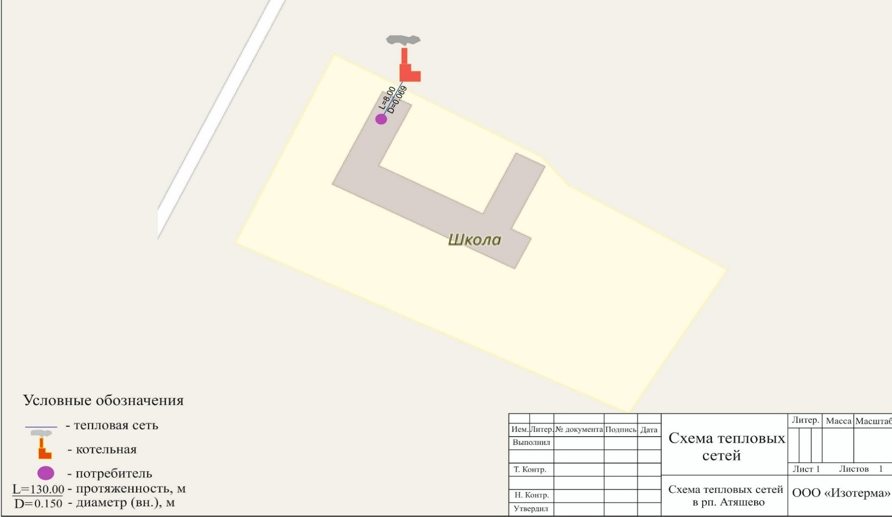

Рисунок 1. Зона действия котельной ПСШ №2

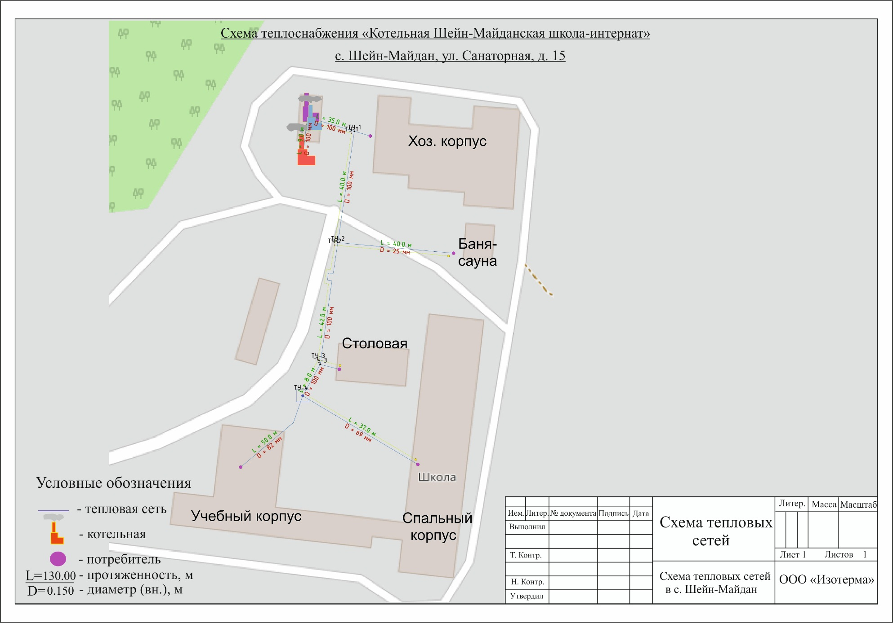

Рисунок 2. Зона действия котельной Шейн-Майданская школа-интернат

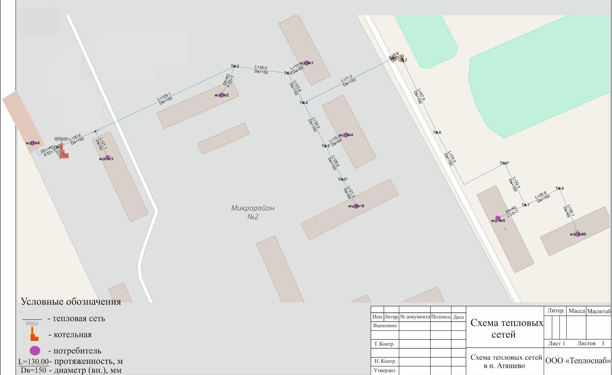

Рисунок 3. Зона действия котельной рп.Атяшево, микрорайон 2, 3А

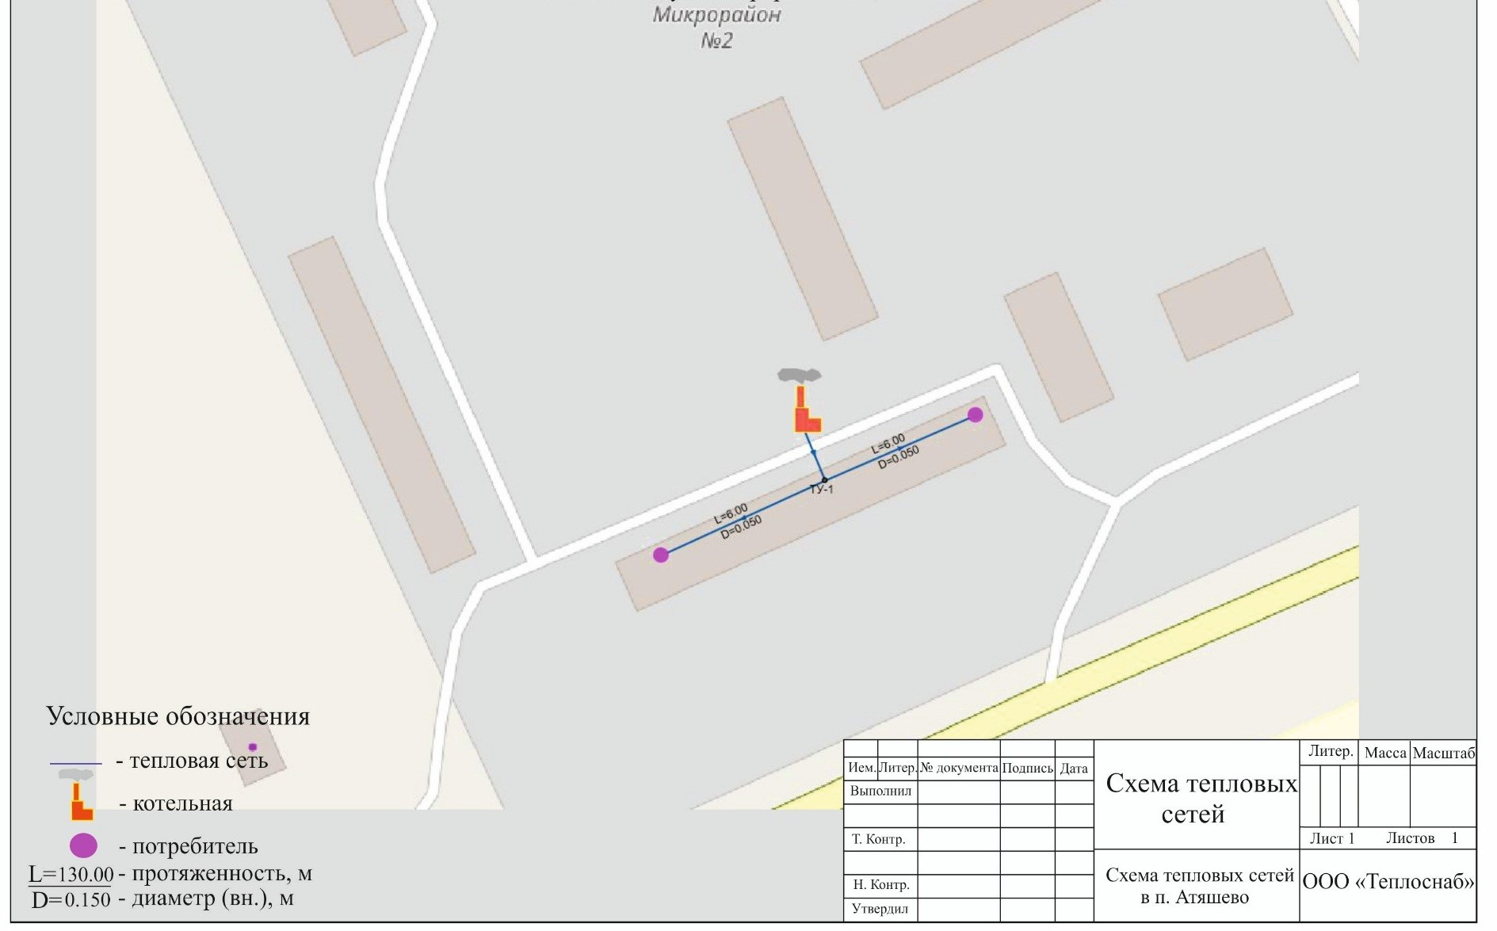

Рисунок 4. Зона действия котельной рп.Атяшево, микрорайон 2, 14В

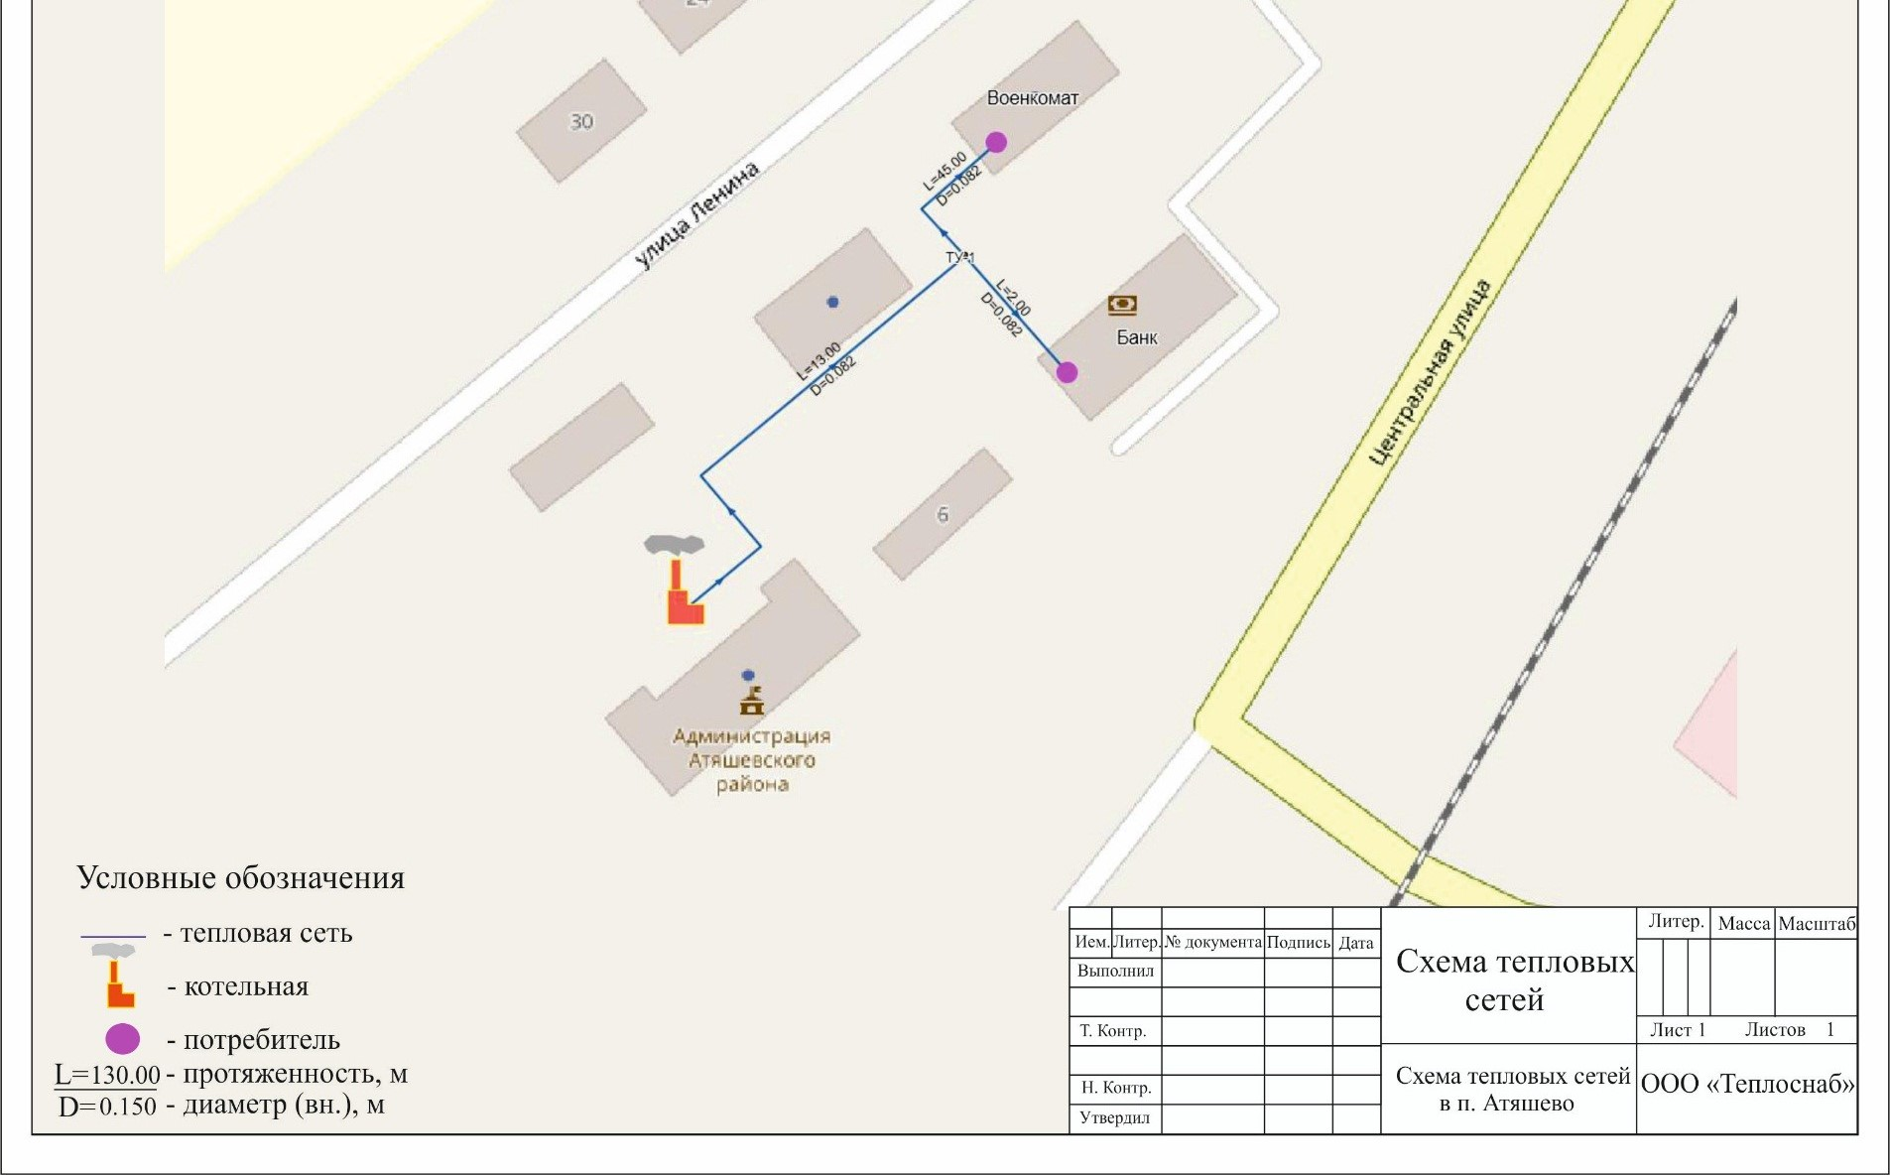

Рисунок 5. Зона действия котельной рп. Атяшево, ул. Центральная, 6А